ТЕБЕ ВЫПАЛА МАНДАЛА МАНИПУРА ЧАКРА (СОЛНЕЧНОЕ СПЛЕТЕНИЕ)
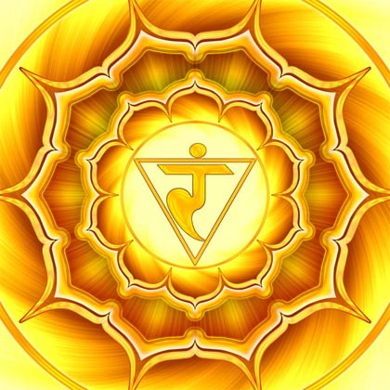
Слово манипура на санскрите означает «город самоцветов». Манипура чакра является центром праны (энергии) в структуре человеческого тела. Это центр, который позволяет человеку входить в непосредственный контакт с тонкими энергиями космоса. Манипура излучает и распределяет праническую энергию по всему организму. Без этой чакры человек был бы полностью лишен жизнеспособности. Манипура — это центр динамизма и энергии. Люди с хорошо проявленной манипурой очень активны, социально устойчивы и авторитарны. Местоположение: область пупка Символическое изображение: ярко желтый 10-ти лепестковый лотос

